ÉCOLE NATIONALE DES PONTS ET CHAUSSÉES, ÉCOLES NATIONALES SUPÉRIEURES DE L'AÉRONAUTIQUE ET DE L'ESPACE DE TECHNIQUES AVANCÉES, DES TÉLÉCOMMUNICATIONS, DES MINES DE PARIS, DES MINES DE SAINT-ÉTIENNE, DES MINES DE NANCY, DES TÉLÉCOMMUNICATIONS DE BRETAGNE ÉCOLE POLYTECHNIQUE (FILIÈRE TSI)
CONCOURS D'ADMISSION
PREMIÈRE ÉPREUVE DE PHYSIQUE
Filière PSI
(Durée de l'épreuve : $3$ heures; l'usage de la calculatrice est autorisé)
Sujet mis à disposition des concours : Cycle international, ENSTIM, INT, TPE-EIVP
Les candidats sont priés de mentionner de façon apparente sur la première page de la copie : Physique I - Filière PSI
L'énoncé de cette épreuve, particulière aux candidats de la filière PSI, comporte 6 pages.
Si un candidat repère ce qui lui semble être une erreur d'énoncé, il le signale sur sa copie et poursuit sa composition en expliquant les raisons des initiatives qu'il est amené à prendre.
Il ne faudra pas hésiter à formuler tout commentaire qui vous semblera pertinent. Le barème tiendra compte de ces initiatives ainsi que des qualités de rédaction de la copie.
Notations : Les vecteurs sont notés en gras : A ; vecteur unitaire $→$ â. Norme de $A:‖A‖$
QUELQUES ASPECTS DE PHÉNOMÈNES INTERVENANT DANS LE FONCTIONNEMENT DU CORPS HUMAIN
Le fonctionnement des organismes vivants met en jeu des phénomènes physiques et biochimiques complexes. L'étude de ces phénomènes a donné naissance à la biophysique. On aborde dans ce problème une modélisation simplifiée de certains phénomènes physiques mis en jeu dans la dynamique du corps humain et dans certaines techniques exploratoires. Le problème comporte deux parties indépendantes.
Partie I: quelques aspects de la circulation sanguine
Le sang joue un rôle moteur dans le transport de l'oxygène et des nutriments vers les organes du corps et le transport des déchets produits par ces organes vers des organes spécialisés dans le traitement des déchets. Le cœur joue le rôle d'une pompe faisant circuler le sang vers les organes. Le sang arrive en contact avec les organes en passant par des artères, puis des artérioles et finalement des capillaires. Il revient au cœur en partant des capillaires, transitant par les veinules pour aboutir aux veines.
Le sang est un fluide visqueux, considéré comme incompressible. Les notations étant standard (la masse volumique est notée $ρ$ et le coefficient de viscosité dynamique est noté $η$ ), l'équation de Navier-Stokes, donnée ci-dessous, est une forme du théorème de la résultante dynamique, appliqué à une particule de fluide :
$$ρ\frac{∂v}{∂}+ρ(v⋅grad)v=−grad(p)+ρg+ηΔv.$$
Toujours avec les notations standard, voici des relations utiles d'analyse vectorielle, pour
des phénomènes à symétrie cylindrique $\left(\frac{∂}{∂θ}=0\right)$ :
$grad(f)=\frac{∂f}{∂r}\overset{ˆ}{r}+\frac{∂f}{∂z}\overset{ˆ}{z}, div(A)=\frac{1}{r}\frac{∂\left(rA_{r}\right)}{∂r}+\frac{∂A_{z}}{∂z}, Δf=\frac{1}{r}\frac{∂}{∂r}\left(r\frac{∂f}{∂r}\right)+\frac{∂^{2}f}{∂z^{2}}$.
$θ1$ - Quelle est votre estimation du volume sanguin d'un adulte? Définir les termes suivants : particule fluide, fluide incompressible, écoulement incompressible, écoulement laminaire, écoulement turbulent, nombre de Reynolds $R_{e}$; préciser la nature de l'écoulement
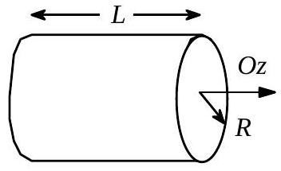
(laminaire ou turbulent) selon la valeur de $R_{e}$, comparée au nombre de Reynolds critique $R_{ec}=2000$.
$θ2$ - On modélise l'écoulement (supposé stationnaire) du sang dans un tuyau cylindrique d'axe Oz par un champ de vitesses de la forme $v=v_{z}(r,θ,z)\overset{ˆ}{z}$. Montrer que le champ des vitesses ne dépend que de la variable $r$.
$θ3$ - On néglige l'effet de la pesanteur. Montrer, à partir de l'équation de Navier-Stokes, que la pression $p$ ne dépend que de $z$, puis que les équations différentielles vérifiées par les champs de pression et de vitesse sont, respectivement, $\frac{dp}{ dz}=k$ et $\frac{1}{r}\frac{ d}{ dr}\left(r\frac{ dv_{z}(r)}{dr}\right)=\frac{k}{η}$, où $k$ est une constante.
$θ4$ - Le tuyau cylindrique est rigide, horizontal, de longueur $L$ et de rayon $R$. On note les pressions moyennes aux sections d'entrée et de sortie du tuyau par $p(0)=p_{e},p(L)=p_{s}$. Exprimer $k$ en fonction de ces données. Déterminer $v_{z}(r)$, compte-tenu de la condition à la limite $v_{z}(R)=0$.
$θ5$ - Exprimer le débit volumique $Q$ en fonction de $Δp=p_{e}−p_{s},R,L$ et $η$; en déduire la loi de Hagen-Poiseuille, $Q=\frac{Δp}{R_{h}}$, en exprimant la résistance hydraulique $R_{h}$ en fonction de $R,L$ et $η$. Déterminer par analyse dimensionnelle la dimension de $R_{h}$ en fonction des symboles $M,L,T$ ayant respectivement les dimensions d'une masse, d'une longueur et d'un temps.
$θ6$ - L'expérience donne la relation $Q=A{\left(p_{e}−p_{s}\right)}^{n}$ où $n$ est un exposant dépendant de l'organe irrigué et $A$ une constante dépendant de facteurs géométriques. Au vu de l'expérience, quelles sont les hypothèses du modèle qui vous semblent les plus critiquables?
$θ7$ - En utilisant la loi de Hagen-Poiseuille, déterminer $\left\langle v_{z}\right\rangle$, vitesse moyenne de l'écoulement du sang dans un capillaire où $η=4,{5.10}^{−3}Pl,R={10}^{−5} m,L={10}^{−3} m$ et $p_{e}−p_{s}={10}^{3} Pa$. La masse volumique du sang étant $ρ=1,{05.10}^{3} kg.m^{−3}$, déterminer la nature, laminaire ou turbulente, de l'écoulement dans ce capillaire.
$θ8$ - La vitesse moyenne du sang dans une artère où $R=2 mm$ et $L=10 cm$ est $v_{m}=2,6 m.s^{−1}$. Calculer le débit volumique et le gradient de pression régnant dans l'artère. Déterminer la nature, laminaire ou turbulente, de l'écoulement dans cette artère.
$θ9$ - La connaissance de la vitesse du sang est une aide au diagnostic. La mesure peut se réaliser par vélocimétrie Doppler ultrasonore. Une sonde émet une onde périodique ultraso-
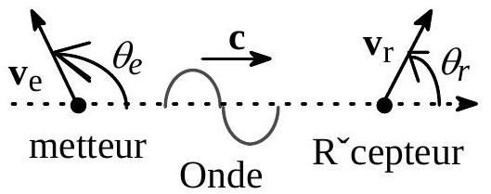
nore de célérité $c≈1500 m.s^{−1}$ dans le corps et de fréquence $f=4MHz$. Un globule rouge, assimilé à une sphère de rayon $r=10μ m$, rétrodiffuse une partie de l'onde qu'il reçoit. Doit-on tenir compte de la diffraction de l'onde ultrasonore par le globule rouge?
$θ10$ - L'effet Doppler consiste en ce que la fréquence $f^{′}$ d'une onde, perçue par un récepteur de vitesse $v_{r}$, est différente de la fréquence $f$ de cette onde, émise par un émetteur de vitesse $v_{e}$. Admettant la formule $f^{′}=\left\lfloor \frac{1−β_{r}cos⁡\left(θ_{r}\right)}{1−β_{e}cos⁡\left(θ_{e}\right)}\right\rfloor f$ où $β_{r}=\frac{\left\|v_{r}\right\|}{c}$ et $β_{e}=\frac{\left\|v_{e}\right\|}{c}$ sont constants, calculer la fréquence $f^{′}$ reçue par le globule
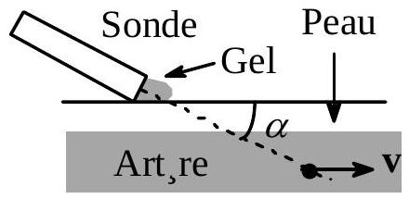
rouge (la sonde est fixe). La sonde émettrice peut aussi fonctionner en récepteur. Elle réceptionne alors, en provenance du globule rouge (en mouvement), un signal de fréquence $f^{′′}$; on mesure $Δf=f−f^{′′}$. Compte tenu de l'inégalité $‖v‖≪c$, exprimer la vitesse $v=‖v‖$ du globule rouge en fonction de $\frac{Δf}{f}$, $c$ et $α$. Calculer $v$ pour $Δf=3kHz$ et $α={30}^{∘}$.
$θ11$-L'écoulement est laminaire, le profil des vitesses est le profil parabolique déterminé à la question 4 et l'on a $0≤v≤v_{\text{max }}$; préciser les bornes du spectre en fréquence des signaux reçus par la sonde. Pour estimer l'allure de ce spectre, on considère le modèle suivant: l'intensité du signal réémis par un globule rouge est indépendante de la fréquence, et on la note $I_{0}$; dans une section de cote $z$, le nombre de globules compris entre les rayons $r$ et $r+dr$ est $dn=\frac{n_{0}}{πR^{2}}2πr dr$, où $n_{0}$ est une constante. Exprimer alors $dn$ en fonction de $df^{′′}$ et en déduire l'allure du spectre.
$θ12$ - Les organes ont un besoin régulier en oxygène. Le coefficient de diffusion de l'oxygène dans un milieu aqueux est $D_{\text{eau }}≈{10}^{−9}{ m}^{2}.s^{−1}$. Montrer, par une estimation numérique qualitative, que le transport de l'oxygène vers un organe ne saurait se faire par le seul phénomène de diffusion à travers la peau (on trouvera que la durée de diffusion se mesure, dans ce cas, en années). Par quel mécanisme dominant le sang transporte-t-il l’oxygène ?
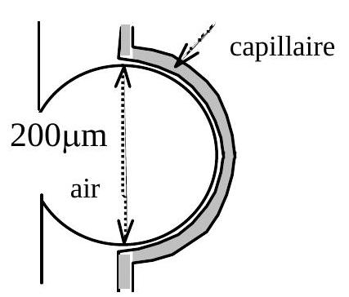
$θ13$ - Le sang se charge en oxygène par diffusion de l'oxygène contenu dans les alvéoles du poumon vers le capillaire périphérique de l'alvéole. Les alvéoles sont supposées sphériques (Fig. ci-contre), de rayon $R_{\text{alv }}≈{10}^{−4} m$. Le sang circule dans le capillaire à la vitesse moyenne $v≈{10}^{−3} m⋅{ s}^{−1}$. Calculer le temps de contact, $δt_{s}$, du sang avec l'alvéole. Le rayon du capillaire est $R_{\text{cap }}≈{10}^{−5} m$. Le coefficient de diffusion de l'oxygène dans l'air est $D_{\text{air }}≈1,8×{10}^{−5}{ m}^{2}.s^{−1}$. Estimer le temps de diffusion d'une molécule d'oxygène par ce mécanisme, en convenant que c'est la somme du temps de diffusion dans l'air (alvéole) et du temps de diffusion en milieu aqueux (capillaire). Montrer que l'échange d'air entre l'alvéole et le sang a maintenant le temps de s'établir.
$θ14$ - L'alimentation d'un organe en un nutriment transporté par le sang s'effectue par échange entre le sang et l'organe, à travers les parois des capillaires. Ces capillaires sont des
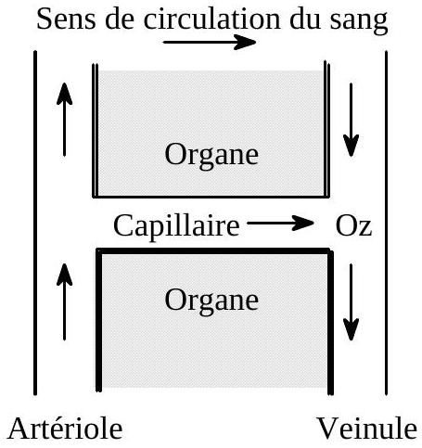
tubes cylindriques de rayon $R$ et de longueur $L$, joignant une artériole à une veinule. On note $C_{c}(z)$ la concentration molaire ( $mol.m^{−3}$ ) d'un nutriment dans le capillaire et $C_{\text{org }}(z)$ celle du nutriment dans l'organe à proximité de la surface du capillaire. Le capillaire cède à l'organe le nutriment avec une densité de courant molaire (flux surfacique) $j=γ\left(C_{c}(z)−C_{\text{org }}(z)\right)$ où $γ$ est un paramètre constant. Déterminer la dimension de $γ$. On considère le régime stationnaire; effectuer le bilan de matière en nutriment, exprimant l'équilibre dynamique des flux entrant et sortant entre les tranches de cotes $z$ et $z+dz$ et en déduire l'équation vérifiée par $C_{c}(z)$, en supposant que le sang a une vitesse d'écoulement constante, $v_{S}$. Cette équation fait intervenir la fonction $C_{\text{org }}(z)$.
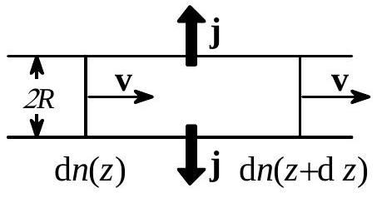
$θ15$ - On admet ici que $C_{\text{org }}(z)=K$, une constante ; déterminer alors $C_{c}(z)$ en fonction de $K,C_{c}(0)$ et de la longueur caractéristique $L_{0}=\frac{Rv}{2γ}$. On considère que l'organe est correctement alimenté si $\left|\frac{C_{c}(L)−K}{C_{c}(0)−K}\right|≥30\%$. Sachant que $v_{S}=2,8×{10}^{−3} m.s^{−1},R={10}^{−5} m$ et $L=1 mm$, déterminer la valeur maximale du coefficient $γ$ pour que la relation précédente soit satisfaite.
PARTIE II : UNE TECHNIQUE EXPLORATOIRE (imagerie)
Imagerie par onde ultrasonore
$θ16$ - On considère la propagation isentropique et unidimensionnelle (axe $Ox$ ) d'une onde acoustique dans un milieu aqueux de masse volumique au repos $μ_{0}$. La célérité de l'onde est notée $c_{0}$. On pose aussi :
- $P(x,t)=P_{0}+p(x,t)$, avec $P_{0}$ pression à l'équilibre et $p≪P_{0}$ surpression acoustique,
- $μ(x,t)=μ_{0}+δμ(x,t)$, avec $μ_{0}$ masse volumique à l'équilibre et $δμ≪μ_{0}$ sa variation,
- $v(x,t)≪c_{0}$, avec $v$ vitesse vibratoire dans le milieu.
La condition d'équilibre du milieu s'exprime par $grad\left(P_{0}\right)=μ_{0}g$. Montrer que, au premier ordre, l'équation d'Euler s'écrit $μ_{0}\frac{∂\hat{v}}{∂}=gδμ−grad(p)$. Donner l'équation locale de conservation de la masse. Avec la relation $χ_{S}=\frac{1}{μ_{0}}{\left(\frac{∂μ}{∂p}\right)}_{p=0}$, qui traduit le caractère isentropique de l'évolution du fluide, nous disposons maintenant de trois équations.
$θ17$ - Déterminer l'équation de propagation vérifiée par la surpression $p$. Donner l'expression de la célérité $c_{0}$ en fonction de $μ_{0}$ et du coefficient de compressibilité isentro-
pique $χ_{S}$ du milieu. Dans toute la suite, nous négligerons d'une part $gδμ$ devant $grad(p)$ d'autre part $div(gδμ)$ devant $Δp$. Que devient sous ces hypothèses l'équation de propagation vérifiée par la surpression $p$ ?
$θ18$ - L'onde acoustique est supposée désormais sinusoïdale, de pulsation $ω$; on note respectivement $p_{m},δμ_{m}$ et $v_{m}$ les amplitudes maximales de la surpression, de la variation de masse volumique et de la vitesse vibratoire ; par exemple, $p(x,t)=p_{m}exp⁡[j(kx−ωt)]$ avec, comme déduit de l'équation de propagation, $ω=c_{0}k$. Définir et déterminer l'expression de l'impédance acoustique complexe $Z=\frac{p(x,t)}{v(x,t)}$.
$θ19$ - On rappelle que l'intensité est $I=⟨pv⟩_{t}$, la moyenne étant prise dans le temps. Exprimer $I$ en fonction de $p_{m},μ_{0}$ et $c_{0}$, et en fonction de $p_{m}$ et de $Z$. Exprimer $\left\|gδμ_{m}\right\|$, $‖grad(p)‖$; et en déduire l'expression de $\frac{‖gδμ‖}{‖grad(p)‖}$ en fonction de $g,ω$ et $c_{0}$.
$θ20$ - On donne $μ_{0}≈{10}^{3} kg.m^{−3}$; dans les conditions de l'expérience, $c_{0}=1470 m.s^{−1}$; l'intensité de l'onde est $I=0,1×{10}^{−3} W⋅{ m}^{−2}$, sa fréquence est $f=\frac{ω}{2π}=0,3MHz$. On prendra enfin $g≈10 m.s^{−2}$ et $P_{0}≈{10}^{5} Pa$. Évaluer numériquement $\left\|gδμ_{m}\right\|,‖grad(p)‖,\frac{δμ_{m}}{μ_{0}}$, $\frac{p_{m}}{P_{0}},\frac{V_{m}}{c_{0}}$ et $χ_{S}$; vérifier au passage que deux de ces quantités sont identiques. Les hypothèses de l'acoustique linéaire sont-elles satisfaites?
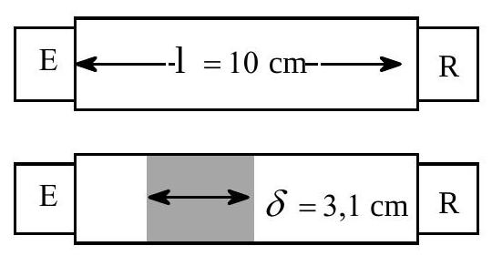
$θ21$ - On modélise le pied par un os d'épaisseur $δ=3,1 cm$, d'impédance $Z_{Os}$ et dont les tissus mous ont une impédance $Z_{\text{eau }}$ égale à celle de l'eau. On se propose de mesurer la masse volumique de la matière osseuse des os du pied à l'aide du dispositif suivant : l'émetteur E émet une onde ultrasonore de fréquence $f$ ajustable et d'intensité $I_{E}$; le récepteur R réceptionne l'onde et en mesure, d'une part le temps de traversée dans le milieu intermédiaire, d'autre part l'intensité $I_{R}$. On néglige dans l'analyse tout phénomène de réflexion multiple. Dans une première expérience, le milieu séparant E et R est aqueux ; le temps de traversée de la distance $ℓ$ est $t_{A}$. Dans une seconde expérience, on insère le pied entre E et R et on mesure le temps de traversée $t_{P}$. Exprimer la célérité $c_{Os}$ de l'onde ultrasonore dans la matière osseuse en fonction de celle de l'eau $c_{\text{eau }}$, de $δ$ et de $τ=t_{A}−t_{P}$. Calculer numériquement $c_{\text{Os }}$ pour $c_{\text{eau }}=1470 m.s^{−1}$ et $τ=1,4μ s$.
$θ22$ - On admet ici, (ce n'est qu'un modèle) que, à la différence de la matière osseuse, l'eau et les tissus mous n'atténuent pas l'onde. La diminution de l'intensité acoustique $I(x)$ dans la matière osseuse en fonction de $x$, épaisseur de matière osseuse parcourue par l'onde, est exponentielle : $I(x)=I(0)exp⁡(−αx)$, où $α=Vf$ est un coefficient proportionnel à la fréquence $f$ de l'onde ( $V$ est une constante). Donner l'expression de l'intensité $I_{R}$, en fonction de $I_{E}$, de $Vfδ$ et du coefficient de transmission en énergie, $T$, entre le milieu aqueux et le milieu osseux.
$θ23$ - Une surface plane $S$ fixe et perpendiculaire à un axe $Ox$ sépare deux milieux homogènes, d'impédances acoustiques respectives $Z_{1}$ et $Z_{2}$. Une onde acoustique plane se propage parallèlement à l'axe $Ox$ et travers S sous incidence normale. Rappelons alors que le coefficient de transmission en énergie de cette onde est $T=T_{1→2}=T_{2→1}=4\frac{Z_{1}Z_{2}}{{\left(Z_{1}+Z_{2}\right)}^{2}}$.
Les résultats de mesure ci-dessous font intervenir une intensité de référence, $I_{0}$, qui ne joue pas de rôle dans l'interprétation des données.
Déduire de ces dernières et des analyses précédentes la valeur numérique de la constante $V$.
$$v(MHz)$$ | 0,31 | 0,40 | 0,50 | 0,62 | 0,74
$$ln⁡\left(\frac{I_{E}}{I_{0}}\right)$$ | 8,0 | 8,3 | 8,8 | 8,0 | 5,7
$$lln⁡\left(\frac{I_{R}}{I_{0}}\right)$$ | 6,0 | 6,3 | 5,9 | 4,4 | 1,6

$θ24$ - Calculer la masse volumique de la matière osseuse analysée, $μ_{Os}$. Comparer $μ_{Os}$ à la masse volumique $μ_{1}=2,0 g.{cm}^{−3}$ pour un sujet sain. Le coefficient $T$ étant connu à $ΔT$ près, estimer $\left|\frac{1}{μ_{Os}}\frac{Δμ_{Os}}{ΔT}\right|$ l'imprécision relative du résultat obtenu.
FIN DE L'ÉPREUVE

